- Η θέα από το παράθυρο
Ποια είναι η θέα σου; Ό,τι βλέπεις από το παράθυρό σου. Πίσω από το παράθυρο, πέρα από το κάδρο του υπάρχει ένα ολόκληρος κόσμος. Μα δεν είναι ένας κινούμενος πίνακας η θέα από το παράθυρο; Αλλάζει φως, σχήμα έχει κίνηση. Πάντα άρεσε στους ζωγράφους να έχουν ένα παράθυρο στο κέντρο ή στον φόντο τους, με ένα βάζο λουλούδια να διαπερνά το φως που μπαίνει στο σπίτι μέσα από αυτά.
Τις μέρες της καραντίνας μας μέσα στο σπίτι μια γλάστρα κοντά στο παράθυρο το κάνει να παίρνει άλλη ζωή. Οι ζωγράφοι περισσότερο ή λιγότερο διάσημοι έφτιαξαν μοναδικά έργα. Που -γιατί όχι;- μπορεί να μας δώσουν και μια ιδέα, για να αλλάξει από μέσα προς τα έξω η θέα μας.

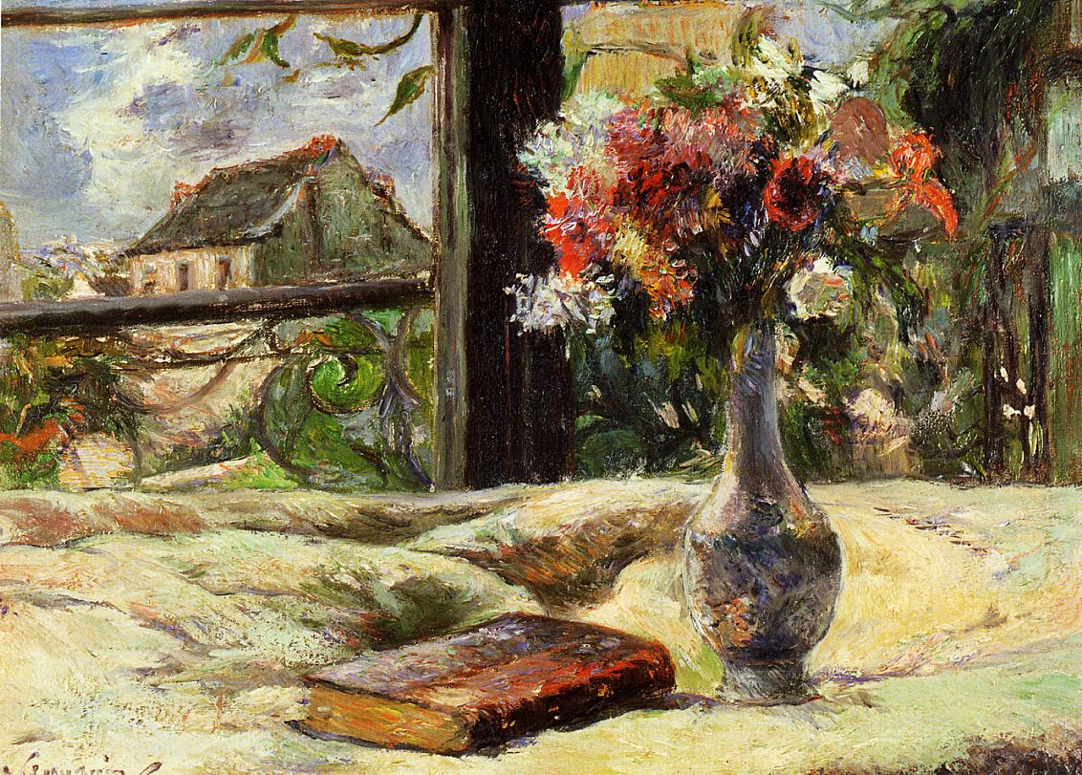
Still life. Vase with flowers on the window, Paul Gauguin
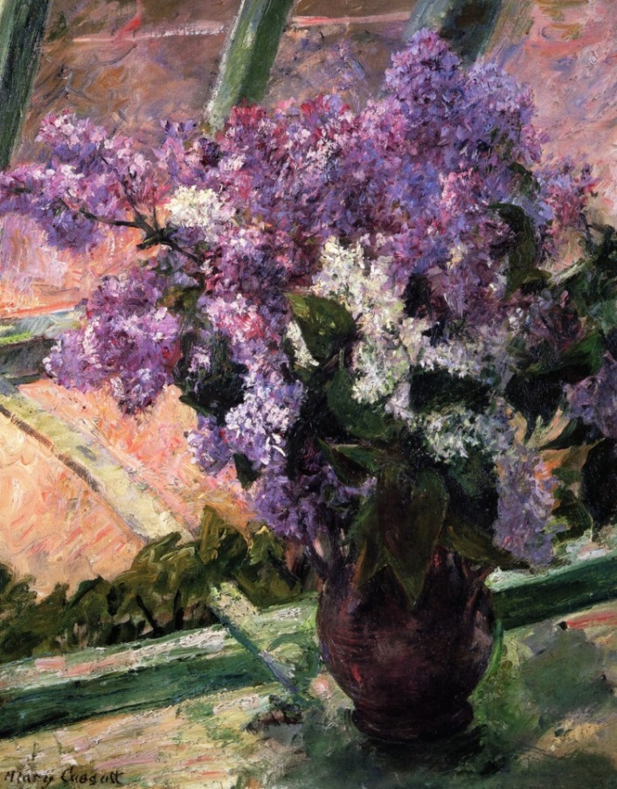
Lilacs in a Window, Mary Cassatt
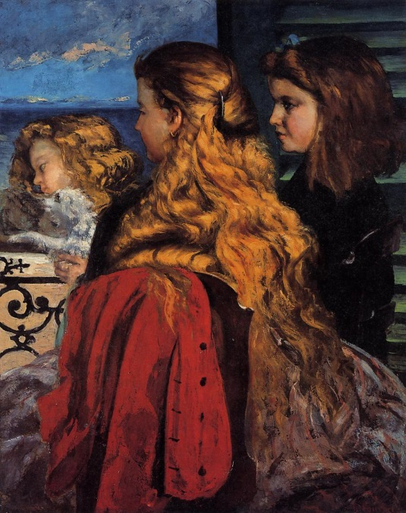
hree English Girls at a Window, Gustave Courbet
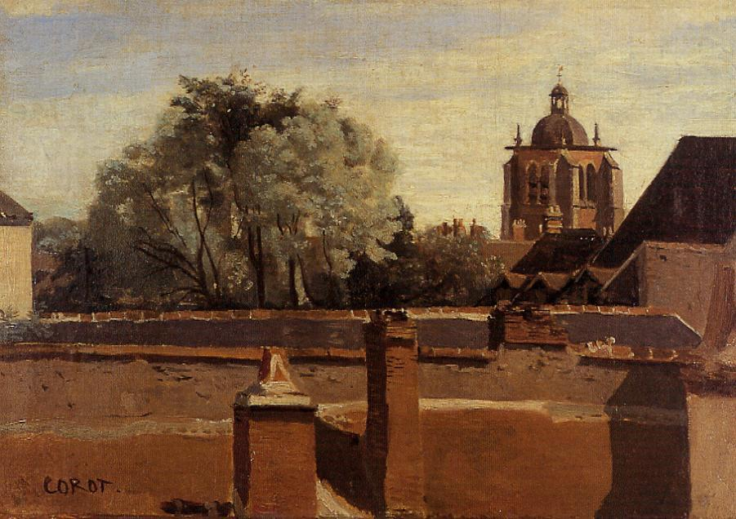
Orleans, View from a Window Overlooking the Saint Peterne Tower, Camille Corot
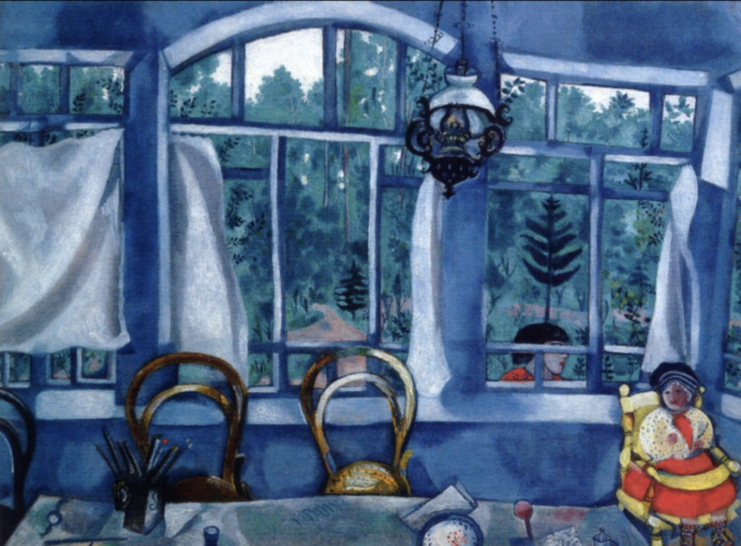
Window over a Garden, Marc Chagall
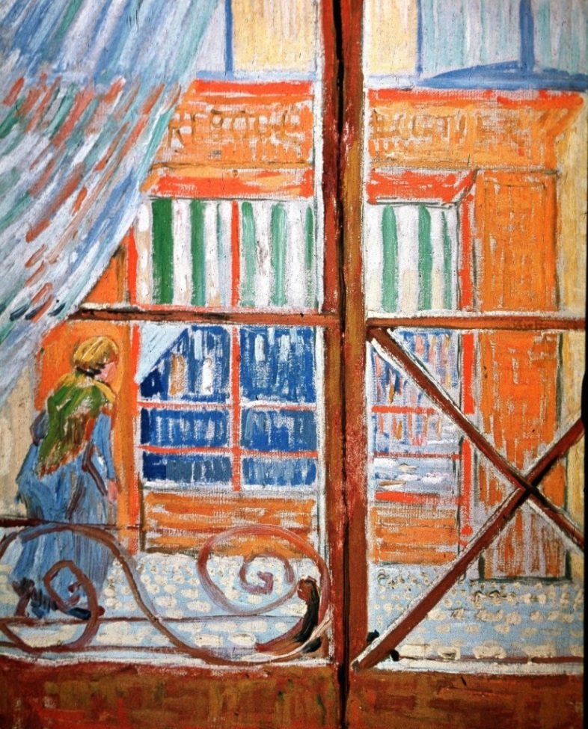
A Pork-Butcher’s Shop Seen from a Window, Vincent van Gogh
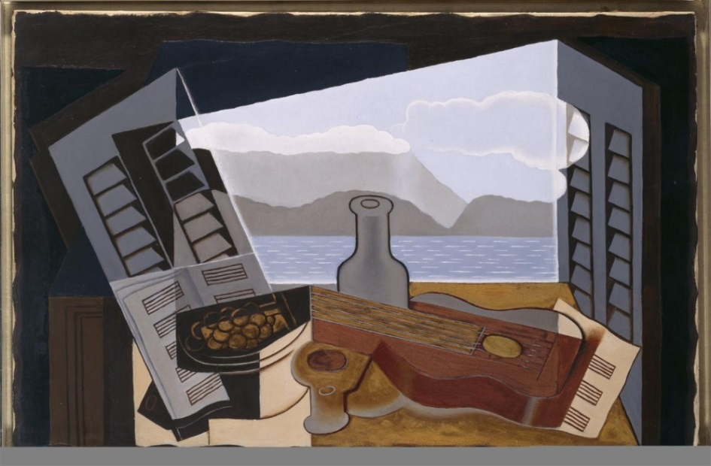
The Open Window, Juan Gris
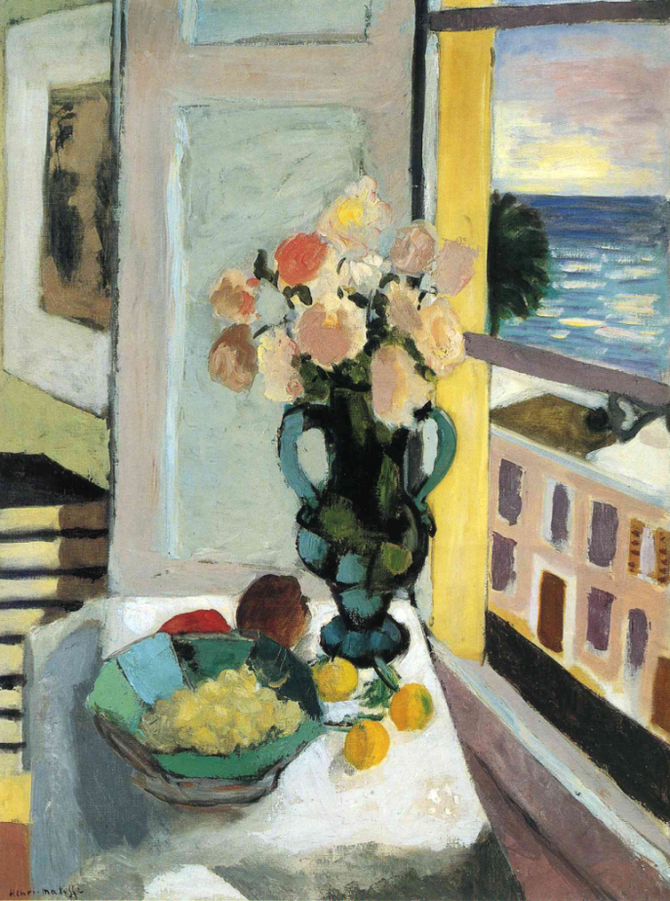
Flowers in front of a Window, Henri Matisse
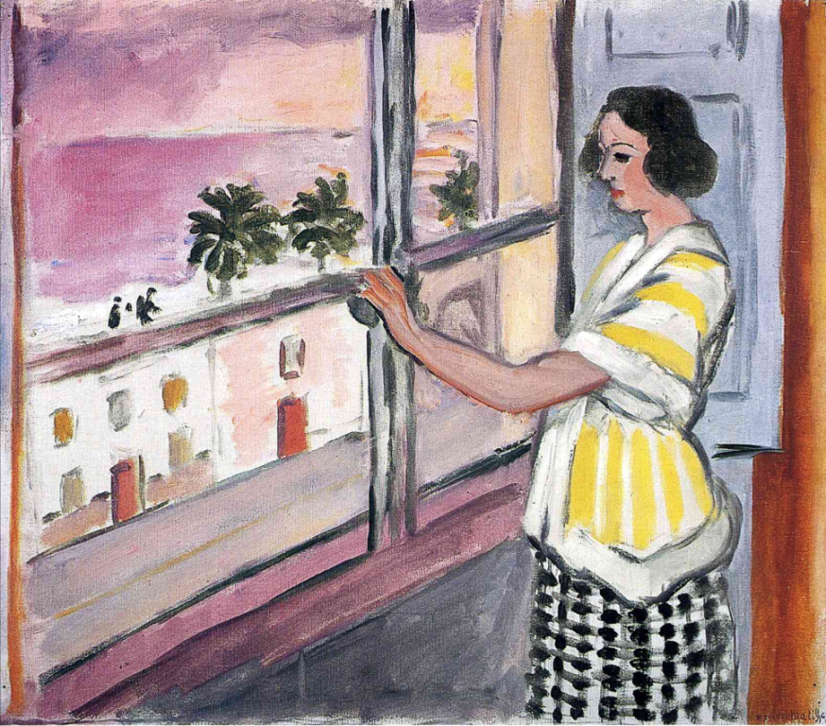
Woman at the Window, Sunset, Henri Matisse
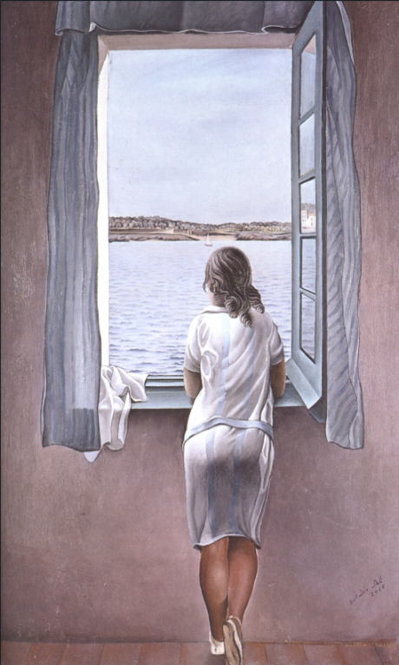

Figure at a Window, Salvador Dali

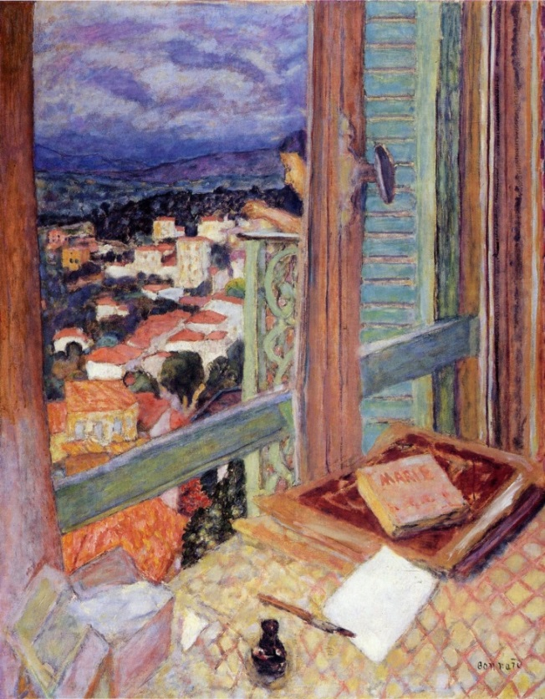
The Window, Pierre Bonnard
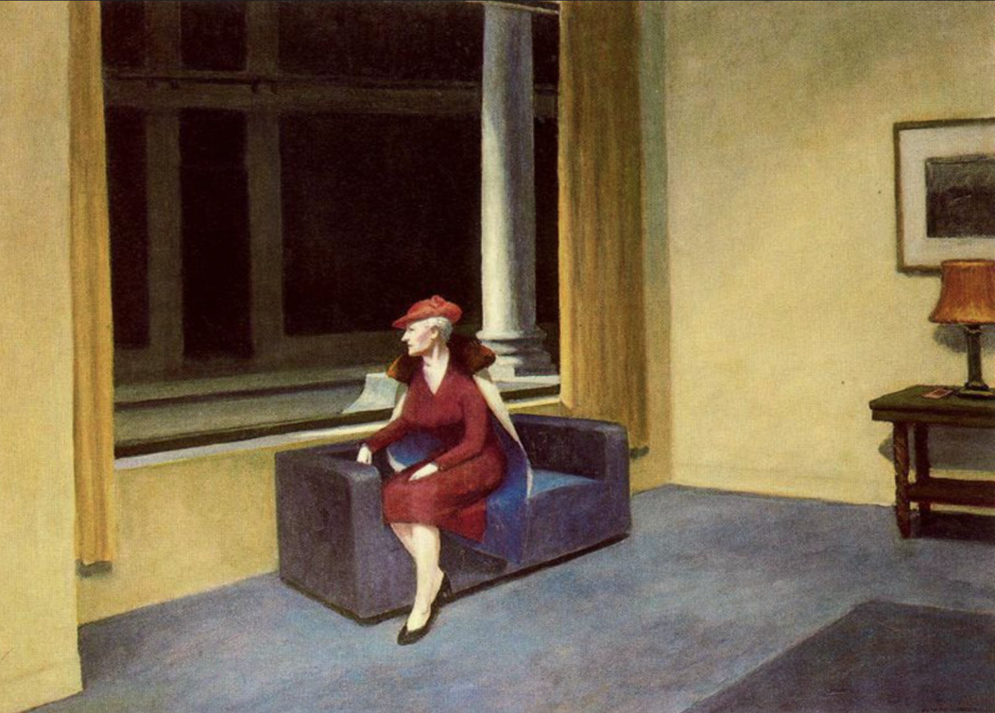
Hotel Window, Edward Hopper
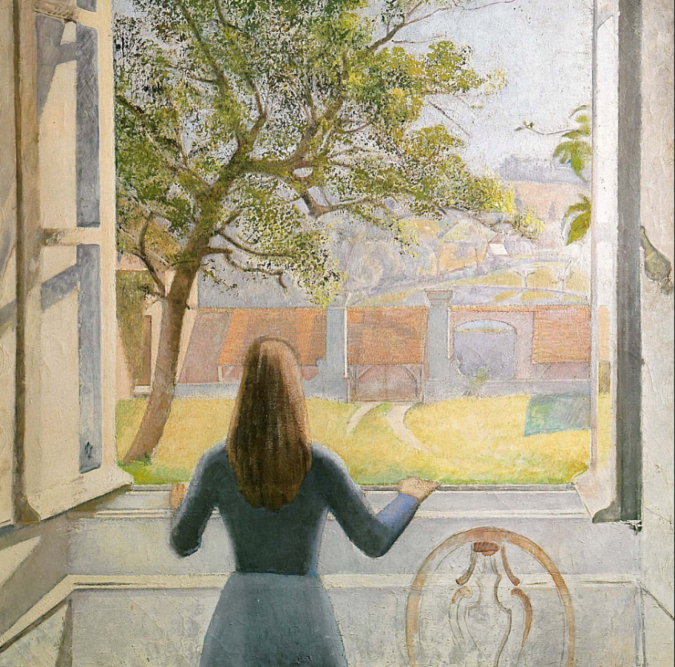
Young Girl at the Window, Balthus
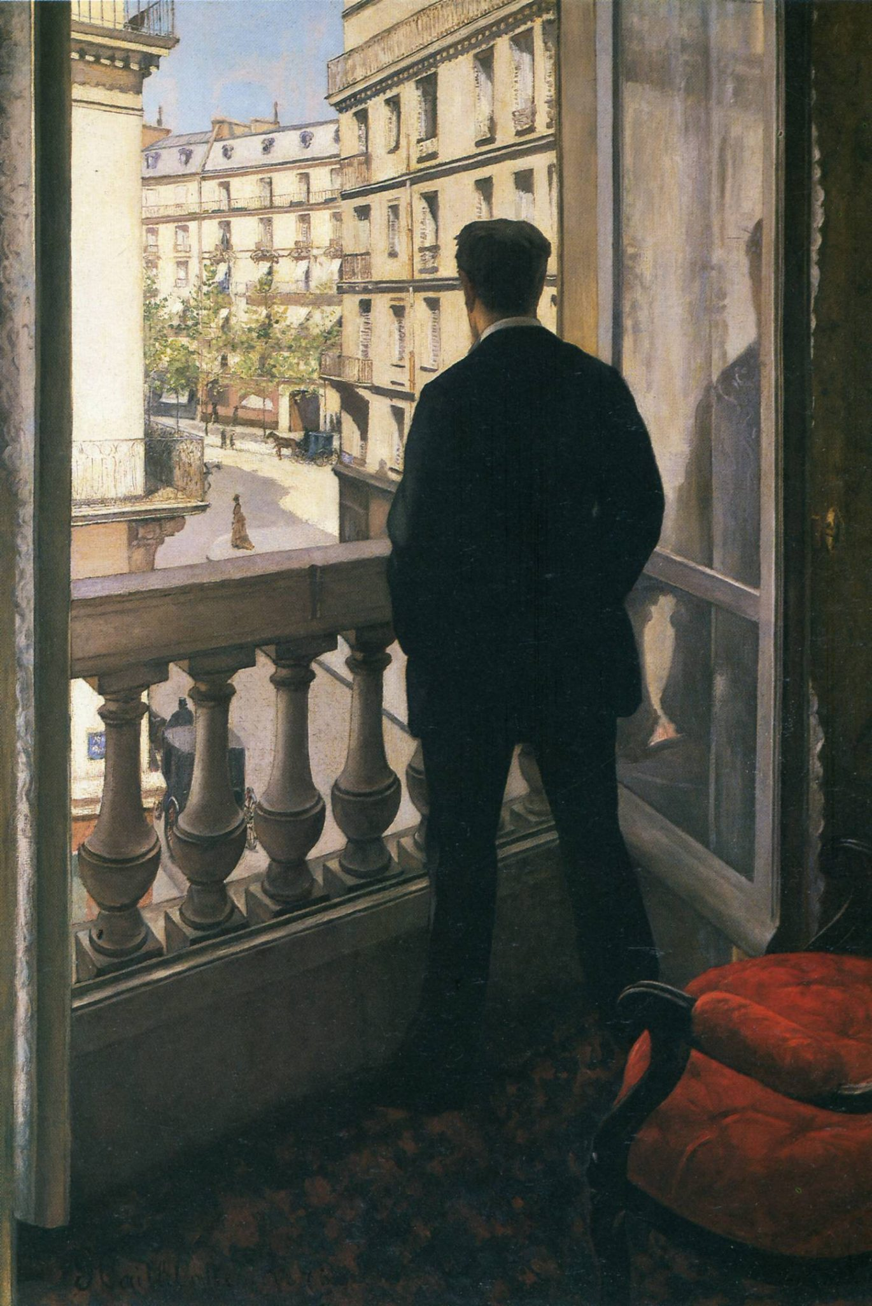
Man at the Window, Gustave Caillebotte

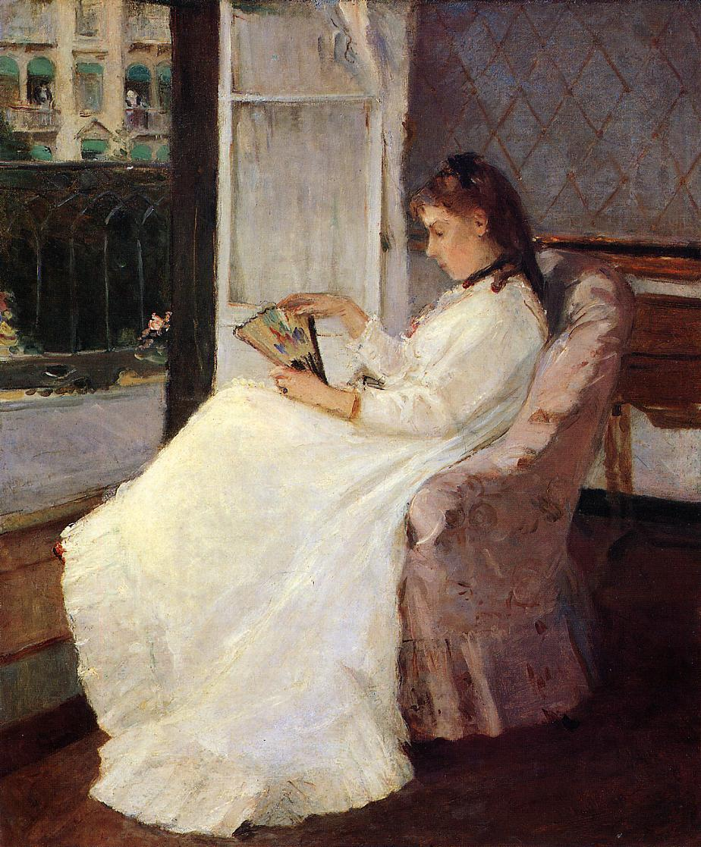
The Artist’s Sister at a Window, Berthe Morisot
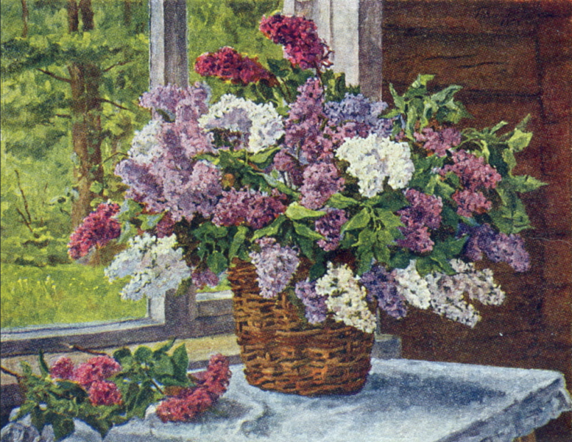
Lilacs by the window, Pyotr Konchalovsky
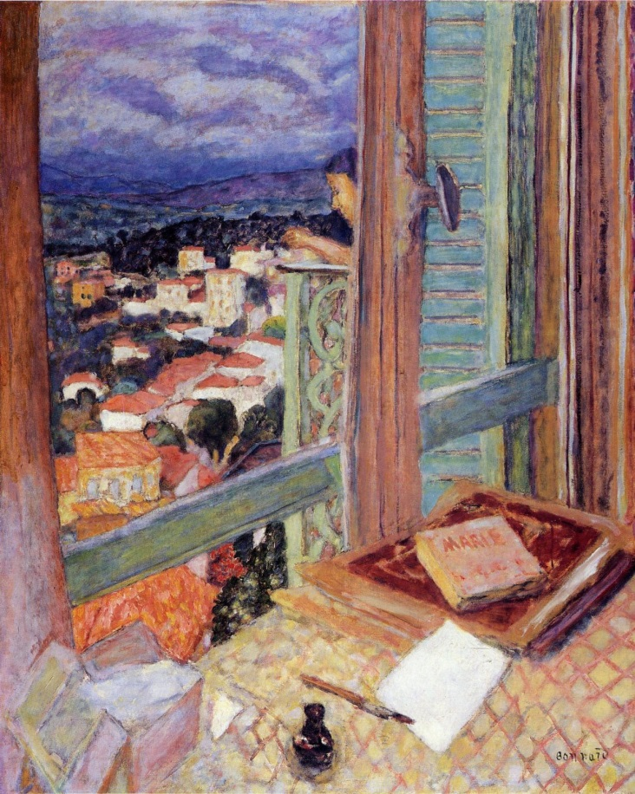
Τα δικά σας έργα 
Υλικά: χαρτί, μολύβι, χρωματιστά, μαρκαδόροι, πενάκια, νερομπογιές(αν υπάρχουν)

- Τι βλέπεις από το παράθυρό σου;

- Τι θα ήθελες να βλέπεις;

- Αν υπήρχαν πρόσωπα ποια θα ήταν; Τι θα έκαναν;

- Θα έβαζες ζώα,έντομα ή πουλιά στην ζωγραφιά σου;

- Σκέφτηκες ποτέ να άνοιγες το φανταστικό παράθυρό σου και να έβλεπες το βυθό μιας θάλασσας ή το διάστημα;

